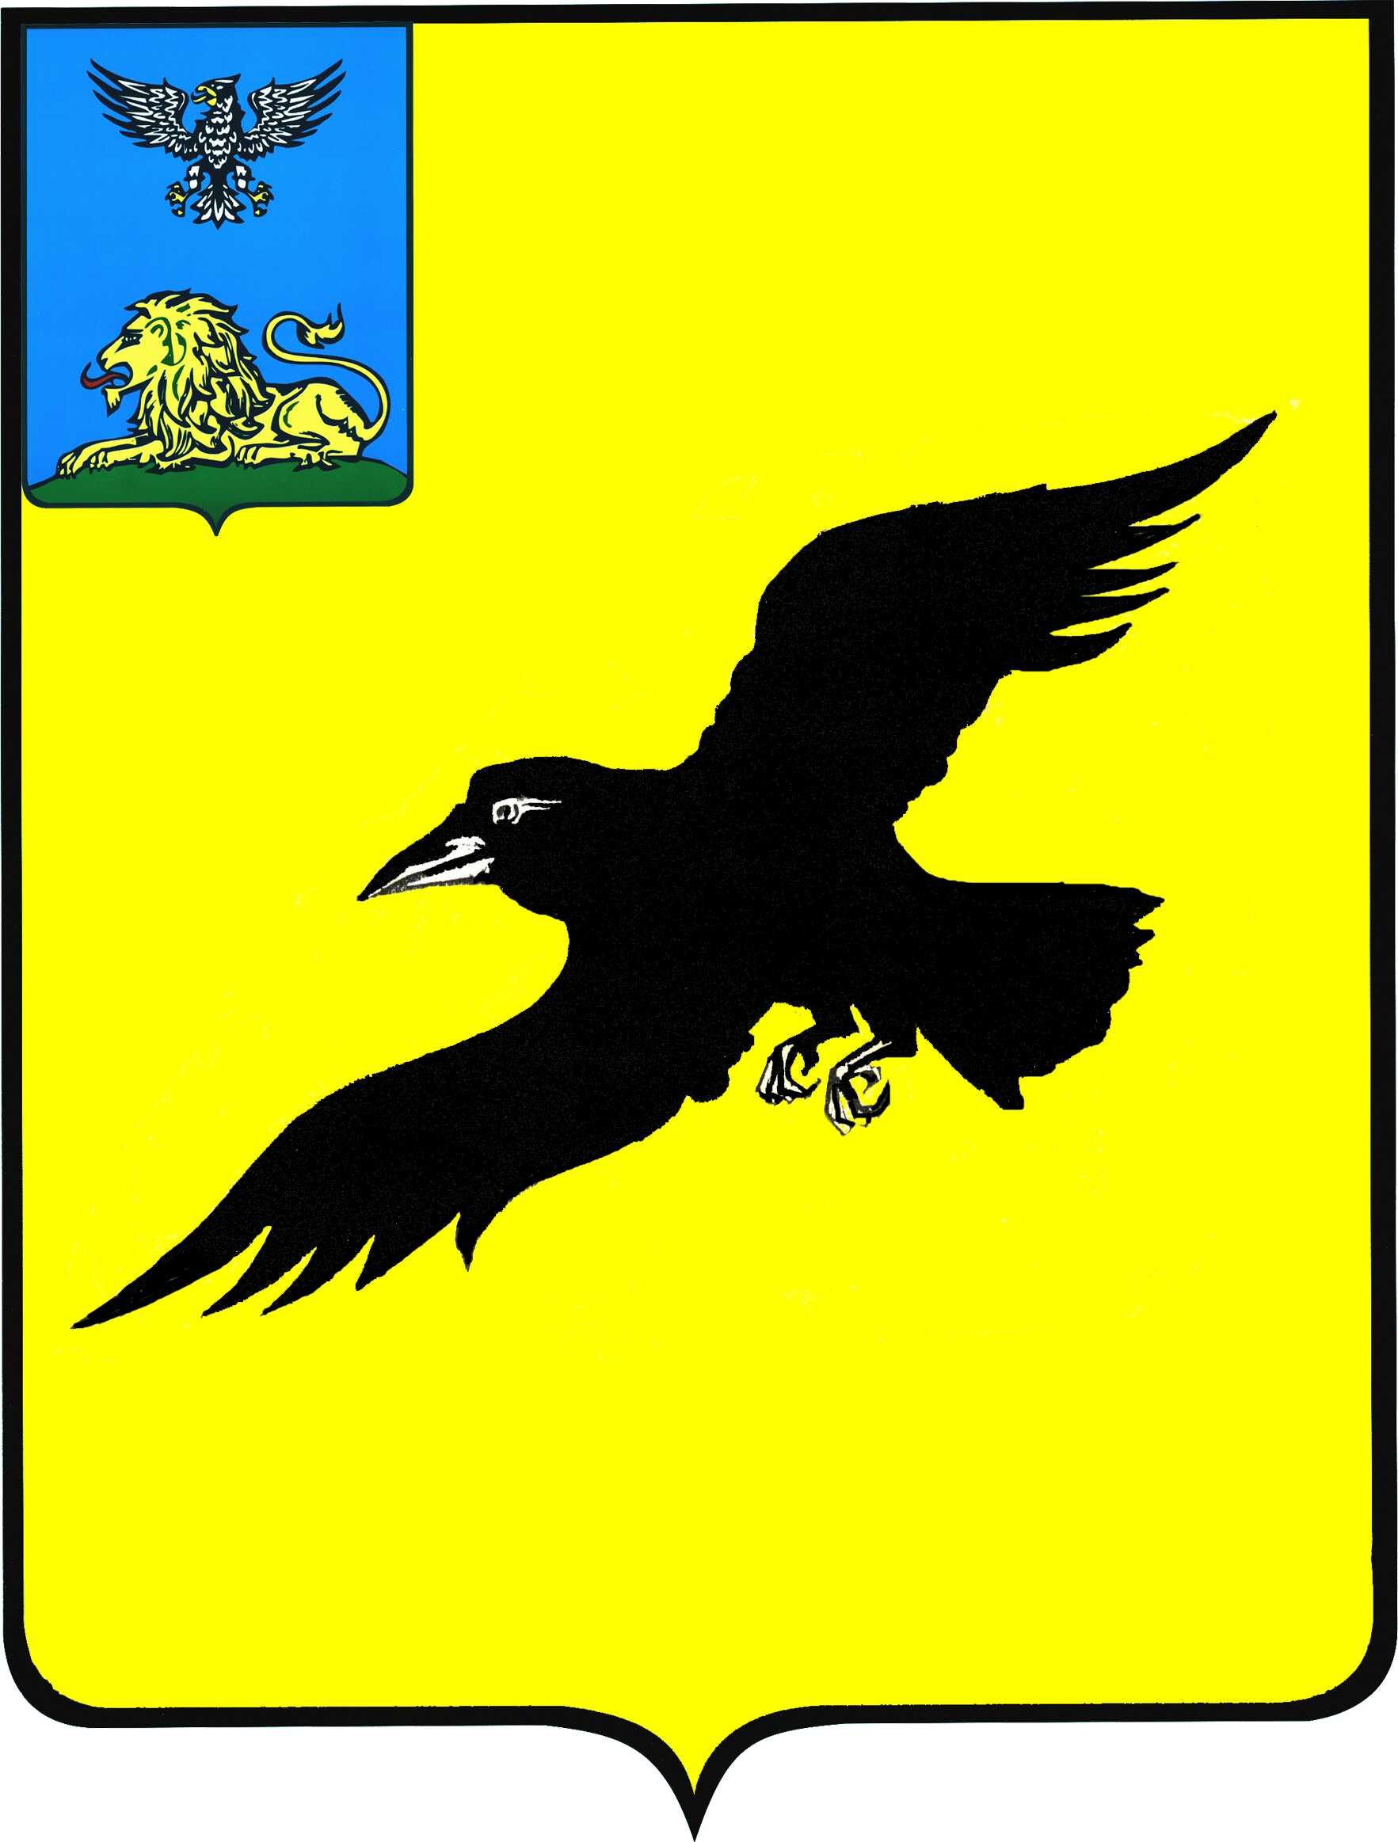

Б е л г о р о д с к а я о б л а с т ь

АДМИНИСТРАЦИЯ

ГРАЙВОРОНСКОГО ГОРОДСКОГО ОКРУГА

ПОСТАНОВЛЕНИЕ

Грайворон

«_06_ » __декабря_ 2022_ г. № __840_

О внесении изменений в постановление администрации Грайворонского городского округа
от 20 октября 2022 года № 727

В соответствии с федеральными законами от 06 октября 2003 года №131-ФЗ «Об общих принципах организации местного самоуправления в Российской Федерации», от 23 ноября 2009 года №261-ФЗ «Об энергосбережении и о повышении энергетической эффективности и о внесении изменений в отдельные законодательные акты Российской Федерации», Бюджетным кодексом Российской Федерации, приказом департамента жилищно-коммунального хозяйства Белгородской области
от 27 декабря 2021 года № 260 «Об утверждении лимитов потребления электрической, тепловой энергии, газа, водопотребления и водоотведения
на 2022 год», в целях обеспечения контроля за объемами потребления энергоресурсов и своевременности расчетов с энергоснабжающими предприятиями за топливно-энергетические ресурсы и воду муниципальными учреждениями городского округа
в 2022-2024 годах постановляю:

1. Внести следующие изменения в постановление администрации Грайворонского городского округа от 20 октября 2022 года № 727 «Об утверждении лимитов потребления энергоресурсов муниципальными учреждениями Грайворонского городского округа на 2022-2024 годы»:

лимиты потребления энергоресурсов (газ, электроэнергия, тепловая энергия, водопотребление, водоотведение, вывоз ЖБО, ТКО) на 2022 год, утвержденные
в пункте 1 вышеназванного постановления, в части лимитов потребления электроэнергии на 2022 год по муниципальным учреждениям Грайворонского городского округа, в разрезе потребителей, изложить в редакции согласно приложению к настоящему постановлению.
2. Опубликовать настоящее постановление в газете «Родной край» и сетевом издании «Родной край 31» (rodkray31.ru), разместить на официальном сайте органов местного самоуправления Грайворонского городского округа
(grajvoron-r31.gosweb.gosuslugi.ru).
3. Контроль за исполнением постановления возложить на заместителя главы администрации городского округа - начальника управления по строительству, транспорту, ЖКХ и ТЭК Р.Г. Твердуна.

Глава администрации | Г.И. Бондарев

ПРИЛОЖЕНИЕ
к постановлению администрации Грайворонского городского округа
от «_06_»_декабря_2022_ г. №_840_

ЛИМИТЫ
потребления энергоресурсов (газ, электроэнергия, тепловая энергия, водопотребление, водоотведение,
вывоз ЖБО, ТКО) на 2022 год с учетом плановой экономии топливно-энергетических ресурсов и воды
в натуральном выражении в разрезе потребителей

ЛИМИТЫ
потребления электроэнергии на 2022 год по муниципальным учреждениям Грайворонского городского округа

№ п/п | Наименование потребителей | Электроэнергия, кВт
№ п/п | Наименование потребителей | январь | февраль | март | апрель | май | июнь | июль | август | сентябрь | октябрь | ноябрь | декабрь | итого
 | ИТОГО по ОГУ: | 29861 | 25897 | 38728 | 23297 | 15528 | 13976 | 14771 | 23229 | 23656 | 35912 | 38930 | 44460 | 328245
1. | Администрация городского округа | 20659 | 18805 | 15959 | 14868 | 10068 | 9048 | 9245 | 18882 | 18820 | 30463 | 33280 | 37519 | 237616
1. | администрация | 10169 | 10945 | 9579 | 8945 | 4298 | 4286 | 4673 | 14076 | 13670 | 24283 | 26750 | 30579 | 162253
1. | ЗАГС | 720 | 720 | 720 | 710 | 710 | 300 | 200 | 450 | 710 | 720 | 720 | 720 | 7400
1. | с. Глотово,  пер. Сосновый,  дом № 1-а | 100 | 100 | 100 | 100 | 100 | 100 | 100 | 100 | 100 | 100 | 100 | 100 | 1200
1. | гаражи (администрация) | 720 | 710 | 710 | 710 | 710 | 710 | 710 | 710 | 710 | 710 | 710 | 720 | 8540
1. | г. Грайворон,  ул. Ленина, д.101а (военкомат) | 2400 | 1700 | 1700 | 1353 | 1200 | 602 | 512 | 496 | 580 | 1650 | 2000 | 2400 | 16593
1. | г. Грайворон,  ул. Мира (ДОСААФ) | 800 | 800 | 100 | 100 | 100 | 100 | 100 | 100 | 100 | 800 | 800 | 800 | 4700
1. | г. Грайворон,  ул. Свердлова, д.9 | 500 | 500 | 500 | 400 | 400 | 400 | 400 | 400 | 400 | 500 | 500 | 500 | 5400
1. | Станция обезжелезивания | 3550 | 1630 | 850 | 850 | 850 | 850 | 850 | 850 | 850 | 0 | 0 | 0 | 11130
1. | Таможенный пост | 1300 | 1300 | 1300 | 1300 | 1300 | 1300 | 1300 | 1300 | 1300 | 1300 | 1300 | 1300 | 15600
1. | Здание налоговой | 400 | 400 | 400 | 400 | 400 | 400 | 400 | 400 | 400 | 400 | 400 | 400 | 4800
2. | Безыменская территориальная администрация | 205 | 200 | 210 | 200 | 265 | 185 | 187 | 205 | 230 | 200 | 290 | 270 | 2647
2. | администрация | 205 | 200 | 210 | 200 | 265 | 185 | 187 | 205 | 230 | 200 | 290 | 270 | 2647
3. | Головчинская территориальная администрация | 6598 | 4648 | 20325 | 6234 | 3595 | 3090 | 2590 | 2910 | 3135 | 3380 | 3500 | 3400 | 63405
3. | администрация | 270 | 220 | 230 | 234 | 325 | 210 | 210 | 530 | 255 | 500 | 300 | 200 | 3484
3. | лагерь | 6328 | 4428 | 20095 | 6000 | 3270 | 2880 | 2380 | 2380 | 2880 | 2880 | 3200 | 3200 | 59921
4. | Гора-Подольская территориальная администрация | 469 | 403 | 614 | 390 | 249 | 237 | 225 | 215 | 295 | 472 | 501 | 570 | 4640
4. | администрация | 469 | 403 | 614 | 390 | 249 | 237 | 225 | 215 | 295 | 472 | 501 | 570 | 4640
5. | Дорогощанская территориальная администрация | 240 | 232 | 230 | 250 | 150 | 200 | 155 | 125 | 137 | 124 | 120 | 501 | 2464
5. | администрация | 240 | 232 | 230 | 250 | 150 | 200 | 155 | 125 | 137 | 124 | 120 | 501 | 2464
6. | Дунайская территориальная администрация | 480 | 464 | 460 | 200 | 140 | 400 | 310 | 250 | 274 | 248 | 240 | 1002 | 4468
6. | администрация | 240 | 232 | 230 | 100 | 70 | 200 | 155 | 125 | 137 | 124 | 120 | 501 | 2234
6. | администрация | 240 | 232 | 230 | 100 | 70 | 200 | 155 | 125 | 137 | 124 | 120 | 501 | 2234
7. | Козинская территориальная администрация | 510 | 470 | 360 | 375 | 250 | 220 | 220 | 270 | 310 | 520 | 449 | 490 | 4444
7. | администрация | 510 | 470 | 360 | 375 | 250 | 220 | 220 | 270 | 310 | 520 | 449 | 490 | 4444
8. | Мокроорловская территориальная администрация | 215 | 230 | 175 | 175 | 257 | 156 | 165 | 142 | 220 | 255 | 200 | 360 | 2550
8. | администрация | 215 | 230 | 175 | 175 | 257 | 156 | 165 | 142 | 220 | 255 | 200 | 360 | 2550
9. | Новостроевская территориальная администрация | 250 | 190 | 140 | 280 | 130 | 170 | 124 | 155 | 210 | 235 | 250 | 310 | 2444
9. | администрация | 250 | 190 | 140 | 280 | 130 | 170 | 124 | 155 | 210 | 235 | 250 | 310 | 2444
10. | Смородинская территориальная администрация | 235 | 255 | 255 | 325 | 424 | 270 | 1550 | 75 | 25 | 15 | 100 | 38 | 3567
10. | администрация  с. Смородино | 235 | 255 | 255 | 325 | 424 | 270 | 1550 | 75 | 25 | 15 | 100 | 38 | 3567
11. | МБУ «Спортивная школа  олимпийского резерва» г.Грайворона | 200146 | 200116 | 200416 | 196100 | 196350 | 196050 | 196596 | 196846 | 198170 | 196850 | 200066 | 201816 | 2379522
11. | Ледовая арена  г. Грайворон | 187356 | 187356 | 187356 | 187356 | 187356 | 187356 | 187356 | 187356 | 187356 | 187356 | 187356 | 187356 | 2248272
11. | ДКС | 10000 | 10000 | 10000 | 6084 | 6334 | 5934 | 6630 | 6830 | 8334 | 6834 | 10000 | 10000 | 96980
11. | ФОК | 2160 | 2160 | 2160 | 2160 | 2160 | 2160 | 2160 | 2160 | 2160 | 2160 | 2160 | 2460 | 26220
11. | Стадион г. Грайворон | 630 | 600 | 900 | 500 | 500 | 600 | 450 | 500 | 320 | 500 | 550 | 2000 | 8050
12. | Управление культуры и молодежной политики | 35518 | 31348 | 29154 | 23235 | 22390 | 20525 | 20520 | 21710 | 24390 | 29370 | 31060 | 33345 | 322565
12. | ДШИ №1 г. Грайворона | 1000 | 1000 | 1000 | 850 | 450 | 425 | 450 | 450 | 740 | 770 | 1000 | 1000 | 9135
12. | ДШИ с. Головчино | 700 | 500 | 500 | 290 | 190 | 140 | 100 | 170 | 450 | 450 | 500 | 500 | 4490
12. | Библиотека им. Пушкина | 494 | 444 | 422 | 370 | 240 | 315 | 355 | 360 | 350 | 640 | 580 | 720 | 5290
12. | Детская библиотека | 1300 | 1220 | 1000 | 740 | 630 | 600 | 590 | 590 | 770 | 780 | 830 | 1050 | 10100
12. | Чапаевская библиотека |  |  |  |  |  |  |  |  |  |  |  |  | 0
12. | Кинотеатр «Космос» | 2125 | 2125 | 2125 | 1925 | 2125 | 2125 | 2125 | 2125 | 2125 | 2125 | 2125 | 2125 | 25300
12. | Безыменский СМДК | 1085 | 835 | 735 | 635 | 685 | 635 | 485 | 485 | 485 | 765 | 700 | 1070 | 8600
12. | Антоновский СМДК | 1275 | 1075 | 1075 | 875 | 975 | 975 | 975 | 1075 | 1075 | 1075 | 1275 | 1375 | 13100
12. | Горьковский СДК | 590 | 590 | 580 | 420 | 200 | 80 | 90 | 90 | 190 | 580 | 580 | 590 | 4580
12. | Дом культуры с Г-Подол |  |  |  |  |  |  |  |  |  |  |  |  | 0
12. | Глотовский СДК | 640 | 590 | 490 | 410 | 340 | 290 | 290 | 290 | 340 | 490 | 490 | 790 | 5450
12. | Добросельский СМДК | 880 | 880 | 880 | 700 | 710 | 810 | 580 | 600 | 780 | 880 | 880 | 900 | 9480
12. | Доброивановский клуб | 1105 | 100 | 95 | 80 | 70 | 40 | 50 | 80 | 80 | 85 | 95 | 100 | 1980
12. | Дорогощанский СМДК | 1580 | 1080 | 980 | 700 | 700 | 600 | 600 | 600 | 780 | 880 | 1070 | 1100 | 10670
12. | Санковский СК | 760 | 760 | 800 | 480 | 410 | 410 | 570 | 1060 | 550 | 660 | 650 | 770 | 7880
12. | Дом культуры  с. Головчино | 5900 | 5900 | 4900 | 3400 | 3400 | 3400 | 3400 | 3400 | 3850 | 5855 | 5900 | 5900 | 55205
12. | Краеведческий музей  г. Грайворон | 3100 | 3030 | 3000 | 2800 | 3000 | 2500 | 2500 | 3000 | 3000 | 3000 | 3130 | 3200 | 35260
12. | Дунайский СМДК | 785 | 685 | 685 | 485 | 685 | 685 | 685 | 685 | 585 | 585 | 685 | 755 | 7990
12. | Порозовский ДК | 450 | 440 | 440 | 490 | 190 | 190 | 190 | 190 | 290 | 340 | 450 | 450 | 4110
12. | Ивано-Лисичанский СМДК | 1670 | 1470 | 1470 | 1170 | 1170 | 670 | 670 | 670 | 1070 | 1270 | 1470 | 1570 | 14340
 | Ломенский ДК | 890 | 890 | 680 | 240 | 240 | 240 | 240 | 240 | 730 | 780 | 885 | 890 | 6945
 | Косиловский ДК | 590 | 540 | 470 | 540 | 360 | 190 | 190 | 240 | 340 | 490 | 540 | 590 | 5080
 | Казачье-Лисичанский СК | 785 | 785 | 885 | 685 | 680 | 580 | 580 | 580 | 785 | 885 | 885 | 885 | 9000
 | Козинский СМДК | 2000 | 950 | 970 | 580 | 850 | 620 | 720 | 630 | 530 | 880 | 1000 | 980 | 10710
 | М. Орловский СМДК | 985 | 890 | 790 | 490 | 340 | 290 | 335 | 335 | 485 | 640 | 740 | 780 | 7100
 | Рождественский СК | 300 | 300 | 240 | 190 | 190 | 190 | 190 | 190 | 190 | 250 | 300 | 300 | 2830
 | Смородинский СДК | 600 | 590 | 490 | 490 | 290 | 290 | 290 | 290 | 340 | 340 | 490 | 600 | 5100
 | Почаевский СМДК | 1280 | 1080 | 975 | 875 | 975 | 975 | 975 | 975 | 975 | 980 | 975 | 1380 | 12420
 | Дроновский клуб | 785 | 785 | 685 | 685 | 685 | 585 | 580 | 580 | 785 | 785 | 785 | 785 | 8510
 | с.Замостье  (здание школы) | 1370 | 1370 | 1370 | 1270 | 1370 | 1360 | 1360 | 1370 | 1370 | 1470 | 1470 | 1470 | 16620
 | Дунайская МБФ | 494 | 444 | 422 | 370 | 240 | 315 | 355 | 360 | 350 | 640 | 580 | 720 | 5290
13. | Управление образования | 138183 | 153498 | 134848 | 126339 | 104873 | 92795 | 66728 | 68028 | 120351 | 129868 | 147622 | 173265 | 1456398
13. | МБОУ СОШ  им. В.Г. Шухова | 11775 | 11775 | 11775 | 11275 | 8775 | 8775 | 8775 | 8775 | 13775 | 14850 | 15297 | 16495 | 142117
13. | МБОУ СОШ с УИОП | 7300 | 8300 | 6800 | 8300 | 8300 | 8300 | 1000 | 1000 | 7100 | 8050 | 9120 | 10638 | 84208
13. | МДОУ д/с «Капелька» | 10000 | 10000 | 10000 | 10000 | 10000 | 10000 | 10000 | 10000 | 10000 | 10000 | 10000 | 10000 | 120000
13. | МБОУ Гора-Подольская СОШ | 11600 | 11700 | 11700 | 11640 | 10000 | 8350 | 5200 | 3845 | 10500 | 11160 | 11800 | 15550 | 123045
13. | МБОУ Безыменская СОШ | 5910 | 6500 | 5660 | 5660 | 5660 | 2910 | 2000 | 2000 | 5542 | 5542 | 5542 | 6510 | 59436
13. | МДОУ Головчинский  д/с «Солнышко» | 1510 | 5600 | 5300 | 3575 | 3175 | 3385 | 2885 | 2880 | 3984 | 4170 | 4275 | 4373 | 45112
13. | МБОУ Головчинская СОШ с УИОП | 21900 | 26100 | 20500 | 18800 | 14700 | 12200 | 6000 | 8700 | 21550 | 17586 | 22500 | 27200 | 217736
13. | МБОУ Горьковская ООШ | 4905 | 5405 | 5240 | 4775 | 3215 | 3215 | 2265 | 2245 | 3775 | 5145 | 4909 | 5840 | 50934
13. | МБОУ Добросельская ООШ | 8170 | 7470 | 7470 | 6270 | 4870 | 3870 | 2370 | 2370 | 3370 | 5370 | 9090 | 9090 | 69780
13. | д/с с. Мощеное | 1000 | 1200 | 1200 | 1200 | 1000 | 1200 | 1000 | 1000 | 1400 | 1400 | 1500 | 1600 | 14700
13. | МБОУ Дорогощанская СОШ | 4440 | 4600 | 5300 | 3850 | 3440 | 2000 | 2000 | 2000 | 3817 | 4440 | 4440 | 5500 | 45827
13. | МБОУ Дунайская ООШ | 2000 | 2000 | 1630 | 1000 | 1000 | 1000 | 1000 | 1000 | 1700 | 2000 | 1800 | 2500 | 18630
 | МБОУ Дунайская ООШ (с. Пороз) | 1400 | 1400 | 1400 | 1250 | 900 | 900 | 475 | 745 | 1340 | 1345 | 1400 | 1400 | 13955
 | МБОУ Ивано-Лисичанская СОШ | 5018 | 5018 | 5018 | 4424 | 3868 | 2870 | 1468 | 1810 | 3868 | 5000 | 5009 | 5009 | 48380
 | МБОУ Косиловская ООШ | 3500 | 3500 | 3500 | 3000 | 2200 | 2200 | 2200 | 2200 | 2200 | 2200 | 3500 | 3500 | 33700
 | МБОУ Козинская ООШ | 3440 | 3440 | 3540 | 3100 | 2740 | 2500 | 440 | 940 | 4500 | 3610 | 3610 | 4800 | 36660
 | МБОУ Мокро-Орловская  СОШ | 1800 | 2450 | 2450 | 2450 | 1950 | 1890 | 700 | 800 | 2100 | 2200 | 2600 | 3000 | 24390
 | МБОУ Новостроевская ООШ | 1700 | 2300 | 1710 | 1700 | 950 | 1050 | 420 | 600 | 1200 | 1970 | 1800 | 2000 | 17400
 | МБОУ Смородинская СОШ | 2700 | 3240 | 3240 | 3140 | 2000 | 2000 | 2000 | 2000 | 3100 | 3700 | 3400 | 4900 | 35420
 | МБОУ Почаевская СОШ | 14000 | 14670 | 6500 | 6500 | 2300 | 2350 | 2700 | 1300 | 2700 | 6300 | 11200 | 16500 | 87020
 | МБДОУ «ДСКВ «Радуга» с.Замостье | 6915 | 8415 | 6915 | 7215 | 6915 | 5915 | 5915 | 5909 | 6415 | 6915 | 7415 | 8430 | 83289
 | МБДОУ ул. Мира, 61-д | 7200 | 8415 | 8000 | 7215 | 6915 | 5915 | 5915 | 5909 | 6415 | 6915 | 7415 | 8430 | 84659
14. | Управление социальной защиты населения | 10170 | 10170 | 10170 | 10170 | 10170 | 10170 | 10170 | 10170 | 10170 | 10170 | 10170 | 10170 | 122040
14. | МБУСОССЗН «КЦСОН Грайворонского городского округа» | 1610 | 1610 | 1610 | 1610 | 1610 | 1610 | 1610 | 1610 | 1610 | 1610 | 1610 | 1610 | 19320
14. | МБУСОССЗН «Козинский СРЦДН» Грайворонского городского округа | 8560 | 8560 | 8560 | 8560 | 8560 | 8560 | 8560 | 8560 | 8560 | 8560 | 8560 | 8560 | 102720
14. | Всего по бюджетным учреждениям: | 413288 | 419663 | 428221 | 382775 | 355592 | 338809 | 313691 | 315486 | 372646 | 394466 | 410677 | 443056 | 4608770

